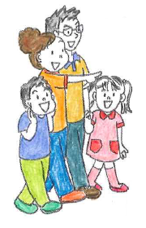
１０の しつもん

１．どようび/にちようび に どこに いきましたか。

２．そこに なんで いきましたか。

３．だれと いきましたか。

４．あさ なんじに うちを でましたか。

５．どこで ひるごはんを たべましたか。

６．なんじに そこに つきましたか。

７．そこに なにが ありましたか。

８．そこで なにを みましたか。

９．なんじに うちに かえりましたか。

10．なにが いちばん おもしろかったですか。

●こんどは に と いきたいです。

